Informacja o realizacji programów oświatowo – zdrowotnych proponowanych przez Powiatową Stację Sanitarno- Epidemiologiczną w Kole na rok szkolny 2023/2024

Informuję, że Przedszkole Miejskie nr 5 w Kole ul. Wojciechowskiego 22

jest zainteresowane realizacją następujących programów oświatowo- zdrowotnych:

Lp. | PROGRAMY | Planowana liczba uczniów objęta programem | Uwagi
1. | „Czyste powietrze wokół nas”  - skierowany głównie do dzieci 5 i 6 letnich | 84 | Kontynuacja Programu i/lub możliwość przystąpienia nowych placówek w oparciu  o posiadane materiały, materiały w formie elektronicznej, możliwa dystrybucja materiałów
2. | „Mamo, Tato co Wy na to”  - skierowany głównie do dzieci 5 i 6 letnich | 84 | Kontynuacja Programu i/lub przystąpienie nowych placówek - materiały do dystrybucji.
3. | „Skąd się biorą produkty ekologiczne”  - skierowany głównie do dzieci 5 i 6 letnich | 84 | Kontynuacja Programu i/lub możliwość przystąpienia nowych placówek w oparciu  o posiadane materiały lub materiały w formie elektronicznej.
Koordynatorem edukacji prozdrowotnej w placówce jest przewodnicząca Zespołu ds. Zrównoważonego Rozwoju Zdrowia Pani Izabela Sochacka

REALIZOWANE W PLACÓWCE PROJEKTY EDUKACYJNE :

Lp. | PROJEKTY EDUKACYJNE | Adresaci oraz planowana liczba uczniów/osób objęta programem | Uwagi
1. | Wojewódzki projekt edukacyjny:  "MAM ZDROWE ZĘBY!" – prawidłowa higiena jamy ustnej  i profilaktyka chorób przyzębia  - skierowany głównie do uczniów klas 1-3 Szkoły Podstawowej – mogą także brać udział dzieci 5-6 letnie w ramach budowania właściwych nawyków higienicznych | 84  Koordynatorem projektu w placówce jest Pani Izabela Sochacka | Realizatorem projektu jest pracownik oświaty zdrowotnej i promocji zdrowia Powiatowej Stacji Sanitarno–Epidemiologicznej w Kole.
2 | Program edukacyjny realizowany przy współpracy z Czerwonym Krzyżem – „ Uśmiech dziecka „- skierowany głównie dla dzieci 6 letnich | 50  Koordynatorem projektu w placówce jest Pani Renata Zamelska | Program realizowany w roku 2023/2024  Realizatorem projektu jest Polski Czerwony Krzyż –

Główne założenia i cele programów

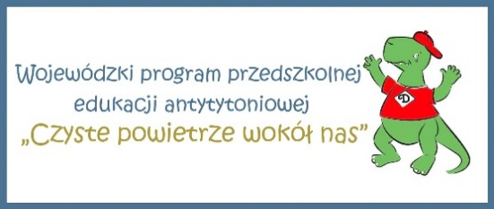„Czyste powietrze wokół nas”

Program adresowany jest do dzieci 5- i 6-letnich uczęszczających do przedszkoli oraz do ich rodziców i opiekunów.

Jego głównym celem jest:
-wzrost wiedzy i kompetencji rodziców w zakresie ochrony dzieci przed ekspozycją na dym tytoniowy
- zwiększenie umiejętności dzieci w zakresie radzenia sobie w sytuacjach, gdy przebywają w zadymionych pomieszczeniach lub, gdy dorośli palą przy nich tytoń.

Cele szczegółowe programu:
- wykształcenie umiejętności rozpoznawania różnych źródeł dymu (w tym dymu papierosowego)
- zwiększenie wrażliwości dzieci na szkodliwość dymu papierosowego- zwiększenie wiedzy na temat skutków palenia papierosów.
- zwiększenie wrażliwości dzieci na miejsca, w których mogą być narażane na dym.

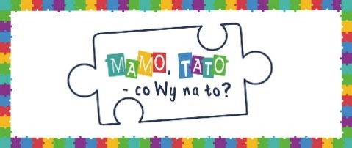 „Mamo, Tato – co Wy na to?”

Program adresowany jest do dzieci przedszkolnych 5-6 letnich, ich rodziców i/lub opiekunów
Cel ogólny Programu: Zwrócenie uwagi rodziców i opiekunów dzieci 5-6 letnich na specyfikę ich rozwoju, istotę zmian psycho-fizycznych, których doświadczają, ze szczególnym naciskiem na ich potrzeby, słabości a także kryzysy.
Cele szczegółowe Programu:
- podniesienie poziomu wiedzy rodziców i opiekunów na temat wybranych elementów rozwoju emocjonalnego, psychicznego i społecznego dzieci 5-6 letnich,
- uwrażliwienie rodziców na ich kluczową rolę w rozwoju własnego dziecka,
- ukształtowanie prawidłowych nawyków i umiejętności prozdrowotnych wśród dzieci 5-6 letnich, ich rodziców i/lub opiekunów,
- uświadomienie rodzicom i opiekunom ich roli w kształtowaniu prawidłowych nawyków prozdrowotnych u dzieci,
- przekonanie rodziców i opiekunów o słuszności podejmowanych działań profilaktycznych w domu i w środowisku przedszkolnym, gdyż służą one poprawie
i wzmacnianiu właściwych zachowań sprzyjających zdrowiu bio-psych-społecznemu
- zachęcenie do wspólnego spędzenia czasu rodziców/opiekunów z dziećmi w podczas rozwiązywania zadań.
Podstawą wojewódzkiego programu edukacyjnego „Mamo, Tato - co Wy na to?” jest atrakcyjna graficznie broszura zawierająca krótkie i bardzo kompetentne treści merytoryczne dla rodziców przeplatane różnorodnymi „łamigłówkami” dla dzieci. Układ broszury ma zachęcić do wspólnego spędzenia czasu rodziców/opiekunów z dziećmi
w trakcie rozwiązywania zadań.
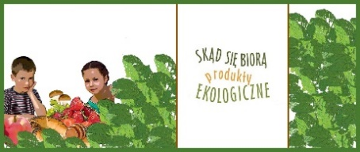 „Skąd się biorą produkty ekologiczne”
Grupa, do której skierowany jest ten program, to dzieci uczęszczające do przedszkoli
w wieku 5-6 lat.
Okres przedszkolny jest niezmiernie ważnym etapem kształtowania się postaw determinujących aktualne i przyszłe zachowania dotyczące zdrowia. Dlatego też istotne jest edukowanie dzieci w zakresie prawidłowego żywienia już od najmłodszych lat. Utrwalone wówczas przyzwyczajenia zdrowotne i nawyki decydują o późniejszym stylu życia. Dodatkowo z badań wynika także, że żywność ekologiczna może mieć związek
ze zdrowszym stylem życia. Konsumenci ekologiczni częściej dbają o dietę i aktywność fizyczną oraz cechuje ich istotnie mniejsze prawdopodobieństwo nadwagi i otyłości.
Głównym celem programu jest zwiększanie świadomości i wiedzy na temat rolnictwa ekologicznego oraz budowanie właściwych nawyków żywieniowych od najmłodszych lat.
Cele szczegółowe programu:
- zrozumienie czym jest rolnictwo i produkty ekologiczne,
- kształtowanie umiejętności wyboru produktów ekologicznych,
- propagowanie zdrowego stylu życia,
- zwiększanie wiedzy i świadomości przedszkolaków o nawykach higieniczno-zdrowotnych.
Program jest skierowany także do rodziców i opiekunów dzieci, gdyż zwiększa
to skuteczność programów profilaktycznych. Chcemy, aby w przedszkolach było zdrowo, ekologicznie i przyjaźnie. Zachęcamy Dyrekcję przedszkoli, Zespołów Szkół i koordynatorów programów prozdrowotnych do włączenia się w realizację tego programu.
Zdobytą wiedzę i umiejętności dzieci będą mogły wraz z rodzicami stosować w codziennym życiu
PROJEKTY EDUKACYJNE

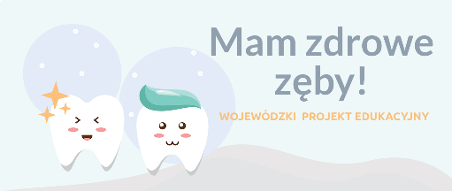Wojewódzki projekt edukacyjny:

"Mam zdrowe zęby!"

W kwietniu 2023 roku rozpoczęto realizację wojewódzkiego projektu edukacyjnego pt.: „Mam zdrowe zęby!”.
Jego celem jest budowanie właściwych nawyków i popularyzacja zasad poprawnej higieny jamy ustnej wśród dzieci w wieku wczesnoszkolnym, poprzez:
- zwiększenie świadomości dzieci dotyczącej konieczności codziennej, systematycznej dbałości o zdrowie jamy ustnej i zębów;
- utrwalenie wiedzy na temat podstawowych zasad profilaktyki próchnicy;
- kształtowanie prawidłowych nawyków i umiejętności wśród dzieci dotyczących właściwej higieny jamy ustnej.
Projekt „Mam zdrowe zęby!” wzbogacono w liczne materiały graficzne, gadżety ( magnes promocyjny projektu) oraz pokazowy model szczęki ze szczoteczką służący do instruktażu poprawnego mycia zębów. Pomocą w realizacji projektu jest broszura dla dzieci zawierająca ważne merytoryczne wskazówki jak dbać o higienę jamy ustnej i zębów oraz ciekawe zagadki, które poprzez zabawę uczą prawidłowych postaw zdrowotnych.
Realizatorem projektu jest pracownik Działu Oświaty Zdrowotnej i Promocji Zdrowia Powiatowej Stacji Sanitarno-Epidemiologicznej w Kole.

Dyrektor Przedszkola Miejskiego nr 5
w Kole
Agnieszka Kozajda

